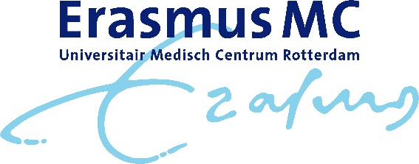

Programma Regionale Refereeravond Allergologie/Klinische Immunologie
Erasmus MC Rotterdam
Maandag 18 oktober 2021 17.30-19.30 uur kamer Rg521k
of via Microsoft Teams

Refereren Allergologie/Klinische Immunologie
17.30-18.00 uur
Dr. Virgil A.S.H. Dalm, internist-klinisch immunoloog
COVID-19 vaccinatie in immuungecomprommitteerde patienten

18.00-18.30 uur
Dr. Marco W.J. Schreurs, medisch immunoloog en dr. Saskia M.Rombach, internist-allergoloog/immunoloog
Casuïstiek en de specificiteit van de anti-dsDNA test bij SLE

Richtlijn/protocol bespreking
18.30-19.30 uur
Dr. J. (Bart).J.E.Koopman, AIOS interne geneeskunde, fellow allergologie/immunologie
Anafylaxie en de behandeling hiervan

Er zal voor iets te eten gezorgd worden.

Bij de NIV zijn 2 accreditatiepunten aangevraagd voor internisten maar deze punten worden ook
toegekend aan andere specialisten die nascholing buiten hun eigen vakgebied volgen (max. 50
Punten = 25% van het totaal aantal punten dat behaald moet worden in 5 jaar).

